 |  | Bitte in dieser Spalte die Übersetzung eingeben
 | So geht’s kleckerfrei !
 | Lüttje Lage
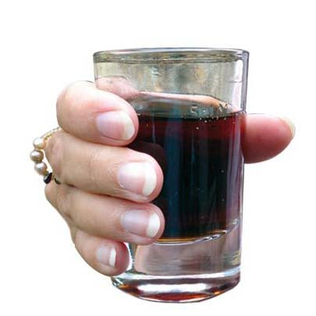 | Achten Sie beim Einschenken auf den Eich- bzw. Füllstrich. Schenken Sie insbesondere das Schnapsglas nicht zu voll, denn sonst kleckert‘s.
 | Nehmen Sie zunächst alle fünf Finger ans Bierglas.
 | Lassen Sie bis zum oberen Rand des Bierglases ungefähr einen fingerbreit Platz.
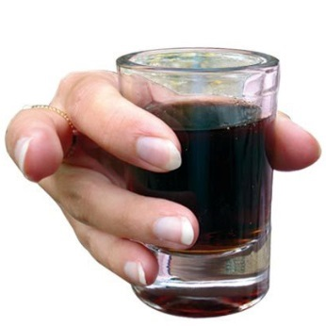 | (Das funktioniert, egal wie groß oder klein Ihre Finger sind)
 | Jetzt nur den Mittelfinger nach vorne strecken -
 | (alle anderen Finger bleiben zunächst am Glas!).
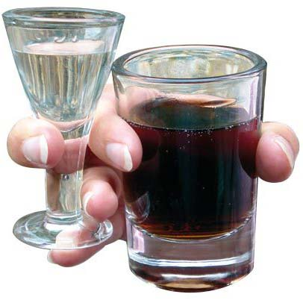 | Setzen Sie das Schnapsglas zwischen Mittel- und Ringfinger.
 | Der Ringfinger ist zwischen den beiden Gläsern, auf dem Fuß des Schnapsglases.
 | Richten Sie das Schnapsglas so aus, dass es ca. 5 mm über dem Bierglas liegt.
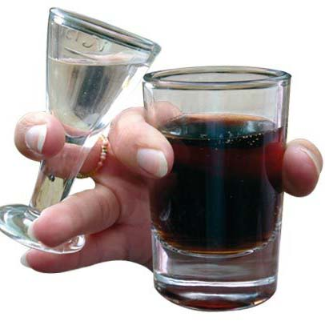 | Mit dem Ringfinger drücken Sie das Schnapsglas gegen das Bierglas!
 | (wichtig: Die Gläser müssen zusammenstoßen damit der Schnaps ins Bierglas laufen kann!)
 | Stellen Sie sich gerade hin!
 | (Wichtig: nicht aus Angst vorm Kleckern nach vorne beugen. Wenn Sie sich nach vorne beugen, werden Sie in jedem Fall kleckern!)
 | Trinken Sie:
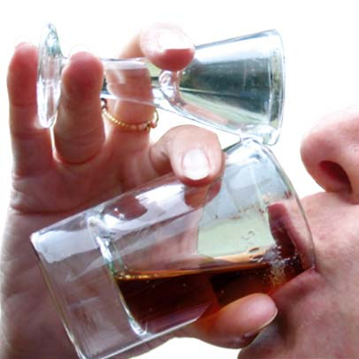 | - genau gegenüber vom Schnapsglas  So dass der Schnaps direkt in das Bierglas laufen kann.
- alles in einem Zug
(gemeint ist: alles auf einmal)

 | - zügig, aber nicht hastig!
 | - Kopf hoch und in den Himmel bzw. an die Decke schauen.
 | Wichtig: nicht das Glas kippen wie beim „Bier- bzw. Weintrinken“, sondern: den „Kopf in den Nacken“
 | Prost!
Diese Anleitung gibts auch als Video:
www.luettje-lage.de/anleitung

 | Hannovers Nationalgetränk
 | Als Geschenk und Mitbringsel
Typisch Hannover
Im Geschenkkarton
1 Lüttje Lage Schokolade
1 Paket Leibniz Keks
1 Paket Hannover Kaffee
2 x Gläser-Sets
1 x 0,5 l Lüttje Lage Bier 3%
1 x 0,1 l Schnaps 32%

 | Lüttje Lage Sets wahlweise mit Gilde, Hanöversch oder Herrenhäuser Lüttje Lage Bier
Pärchenset
im Geschenkkarton
2 x Gläser-Sets
1 x 0,5 l Lüttje Lage Bier 3%
1 x 0,1 l Schnaps 32%

 | Lüttje Lage Schokolade
 | Schokolade trifft Bier und Korn
Ausgezeichnet mit
GOLD und SILBER bei den
International Chocolate Awards
als „beste gefüllte Schokolade in Deutschland, Österreich und der Schweiz“

 | Vollmilch- oder Zartbitterschokolade, 100 g
 | Das Hannover Geschenk
 | Hier kaufen
 | Änderungen vorbehalten
Lüttje Lage Anleitung auf _(übersetzte Sprache)_
(für die Internetseite der Text z.B.:
Lüttje Lage Anleitung auf Chinesisch)
 | Laden Sie sich die ausdruckbare Anleitung hier herunter
 | Für weitere Sprachen hier klicken
Infos für Sie/Dich: (nicht zu übersetzen):

Diese Anleitung bitte per eMail senden an: info@luettje-lage.de

Diese Anleitung gibts auch bebildert unter:
http://www.luettjelage.com/Anleitung

